

МИНИСТЕРСТВО НАУКИ И ВЫСШЕГО ОБРАЗОВАНИЯ РОССИЙСКОЙ ФЕДЕРАЦИИ

Федеральное государственное бюджетное образовательное учреждение высшего образования

**"МИРЭА - Российский технологический университет"**

# РТУ МИРЭА

Институт информационных технологий (ИТ)

Кафедра практической и прикладной информатики (ППИ)

**ОТЧЕТ ПО ПРАКТИЧЕСКОЙ РАБОТЕ №7**

**по дисциплине**

**«**Анализ и концептуальное моделирование систем**»**

|  |  |  |  |
| --- | --- | --- | --- |
| Выполнил студент группы ИКБО-50-23 | |  | Враженко Д.О. |
| Принял старший преподаватель |  |  | Свищёв А.В. |
|  |  |  |  |
|  |  |  |  |
|  |  |  |  |

Москва 2025

**Практическая работа № 7.**

**Построение UML – модели системы. Диаграммы компонентов, развертывания.**

**Цель работы:** научиться строить модель реализации.

**Задачи:** построить модель реализации с помощью диаграмм компонентов и развертывания с рассмотрением основных элементов и правил построения.

**ПО:** АСМОграф.

**Вариант индивидуального проекта:**

6. Моделирование организации авиаперевозок грузов.

**Порядок выполнения работы:**

**1.** Построить диаграмму компонентов (индивидуальный вариант учебного проекта).

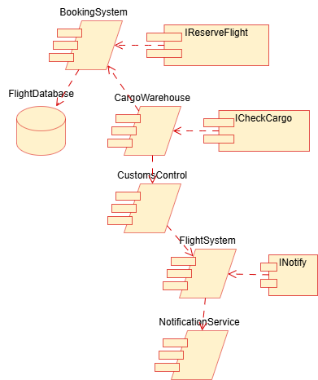Рисунок 1 - Диаграмма компонентов организации авиаперевозок грузов

На данной диаграмме компонентов представлено взаимодействие системы организации авиаперевозок грузов между ключевыми участниками процесса. Для осуществления перевозки грузоотправитель взаимодействует с системой бронирования (BookingSystem), которая проверяет доступность рейсов через базу данных (FlightDatabase). После подтверждения брони груз поступает на склад (CargoWarehouse), где регистрируется и подготавливается к отправке.

Далее груз передается на таможенный контроль (CustomsControl), где происходит проверка документов и содержимого. При успешной проверке система управления рейсами (FlightSystem) организует загрузку груза на борт самолета. На всех этапах сервис уведомлений (NotificationService) информирует клиентов о статусе их груза.

Все компоненты системы связаны через четко определенные интерфейсы, что обеспечивает слаженную работу каждого модуля и прозрачность всего процесса грузоперевозок.

**2.** Построить диаграмму развертывания рассматриваемой системы.

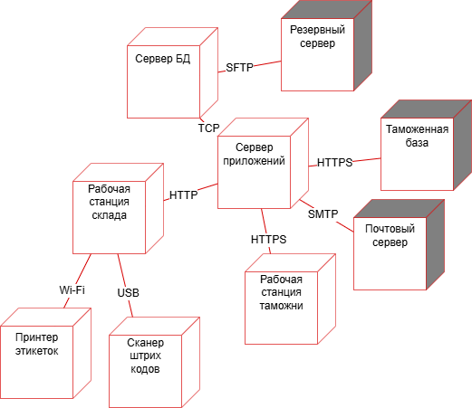Рисунок 2 - Диаграмма развёртывания организации авиаперевозок грузов

На данной диаграмме развертывания представлена аппаратная инфраструктура системы организации авиаперевозок грузов. Центральным элементом системы является сервер базы данных (Сервер БД), где хранится информация о рейсах, грузах и бронированиях. Основная бизнес-логика системы выполняется на сервере приложений (Сервер приложений), который обрабатывает запросы от рабочих станций и взаимодействует с базой данных.

Сотрудники склада работают через рабочие станции (Рабочая станция склада), оснащенные сканерами штрих-кодов (Сканер штрих кодов) для идентификации грузов и принтерами этикеток (Принтер этикеток) для их маркировки. Таможенные инспекторы используют специализированные рабочие станции (Рабочая станция таможни) для проверки документов и содержимого грузов.

Система интегрирована с внешними сервисами: почтовым сервером (Почтовый сервер) для отправки уведомлений клиентам и таможенной базой данных (Таможенная база) для верификации грузов. Все компоненты системы связаны через защищенные сетевые соединения с использованием стандартных протоколов (HTTPS, SMTP), что обеспечивает надежную и безопасную передачу данных.

**Вывод**: В ходе выполнения практической работы были изучены принципы построения UML-диаграмм компонентов и развертывания на примере системы организации авиаперевозок грузов.

* Диаграмма компонентов позволила визуализировать структуру программной системы, выделив ключевые модули (BookingSystem, CargoWarehouse, CustomsControl, FlightSystem) и их взаимодействие через интерфейсы и базу данных. Это обеспечило четкое понимание логической организации кода и зависимостей между компонентами.
* Диаграмма развертывания определила физическую архитектуру системы, распределив компоненты по узлам (сервер базы данных, рабочие станции, сервер приложений). Это помогло проанализировать требования к инфраструктуре и выявить потенциальные узкие места в производительности.